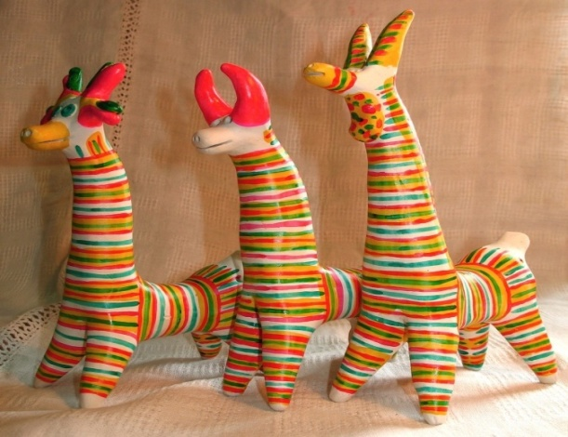
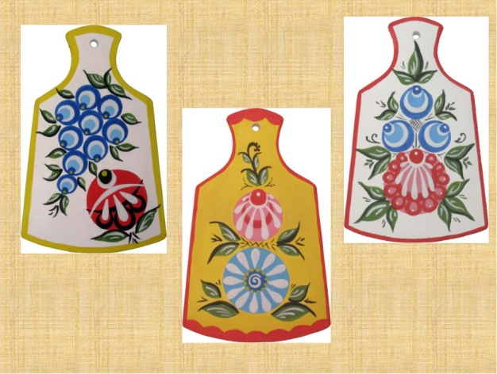
Знакомство с народным творчеством.

Все больше мастеров и художников возвращаются к традициям народного творчества. Таковыми являются городецкая, каргапольская и филимоновская росписи. Все разновидности народной росписи поражают своей красотой, притом, орнамент в большинстве случаев довольно прост. В старые времена люди расписывали практически любые предметы, которые использовались в быту. Сейчас же изделия, декорированные филимоновской, каргапольской или городецкой росписи, чаще используют в качестве сувениров и подарков.
Старинные народные промыслы – это очень интересно и увлекательно. Особенно интересно заниматься ими с детьми. Ведь почти все техники росписи начинаются с самых элементарных азов, которые под силу выполнить деткам. Вот и мы с детьми 2 младшей группы «Сказка», решили побыть в роли мастеров, смотрите, что у нас получилось.

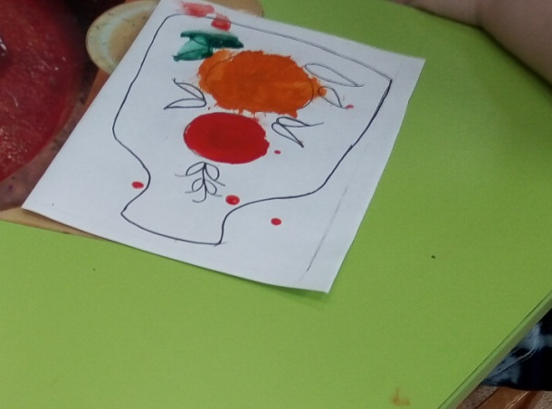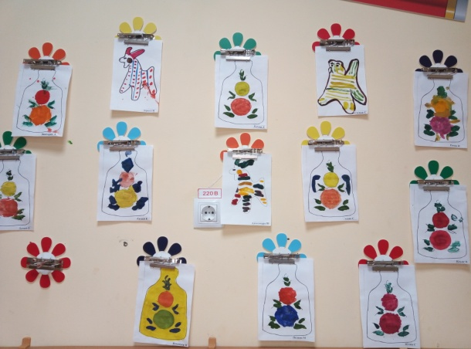
Воспитатель : Альгина.О.А

